2011年10月26日
全労連
（全国労働組合総連合）
Tel 03-5842-5611
Fax 03-5842-5620
雇用と社会保障による福祉国家－①雇用の安定 ②良質な雇用の実現 ③セーフティネットの整備 ④社会保障の拡充
No.7
Decent Work 働きがいのある人間らしい仕事


10月から最低賃金が改定されます！
まともに暮らせる賃金・労働条件を訴え宣伝

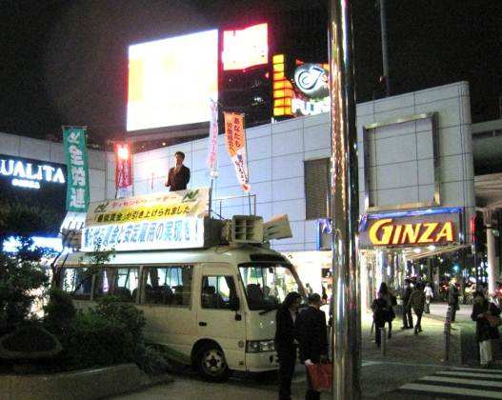
有楽町でディーセントワークデー行動
全労連は、10月21日夕方、小雨の降る中、東京・有楽町マリオン前で、ディーセントワークデー行動を行った。この日は10月から最低賃金が改定されたことをうけ、最賃を中心とした宣伝とした。

「大企業は社会的責任はたせ」の声あげよう
全労連の小田川義和事務局長は、「ディーセントワーク実現にも、被災者に鞭打つ復興とさせないためにも、格差と貧困の是正にも、『大企業は負担能力に見合う社会的責任はたせ』の声をあげ、行動を起こすことが必要」と述べ、青年大集会への参加を、道行く人に呼びかけた。
郵産労・中央執行委員の白石一美さんは、郵産労の生活実態アンケートの結果から、「長時間労働で余裕がない」「休暇もまともに取れない」「非正規労働者の昼食は100円ショップの食パンと水だけ」「周りの仲間と飲みにも行けない」という声が寄せられていることを紹介。自交総連・書記次長の菊池和彦さんは、タクシー業界では、最賃違反、生活保護以下の賃金、客待ち停車中は労働時間としない会社があることを紹介し、こういう会社に対しては労働組合としてしっかり対応してはじめて支払わせることができると述べ、ぜひ労働組合に入っていただきたい、ネットで全労連と検索してほしいと呼びかけた。

「子どものいのちの値段が635円でよいのか」
福祉保育労・書記長の中野智さんは、大震災の際の被災地の保育現場の対応を紹介し、「保育士の賃金は子どもの命の値段だ。岩手の最低時給は635円、宮城は675円、こんなのでいいのか、最低でも早期に1,000円を」と訴えた。東京地評・常任幹事の影山政行さんは、自治体キャラバン行動を紹介し、「東京の最賃はこの5年で118円上がってきた、」「労働組合に結集して共に頑張ろう」と訴えた。

労働組合に入って賃金・労働条件引き上げよう
全労連・調査局長の伊藤圭一さんは、「10月1日より東京の最賃は時給837円になった、今月の給与明細でぜひ確認を」と強調。「労働三権の1つである団結権を行使しているのは全労働者の18％にしか過ぎない、一個人で交渉ではなく、一緒に労働組合を作り、もっと権利を行使しよう」と呼びかけた。
この日の宣伝行動には東京地評、福祉保育労、郵産労、国公労連、自交総連、自治労連、全労連から20人が参加し、500枚のチラシとティシュを配布した。
毎月第3金曜日は、ディーセントワークデー
憲法をいかし、なくそう貧困と格差、変えよう職場と地域、つくろう平和な世界
ディーセントワーク署名作成中！
全国集会（11/19-21）後はじめます。

